Erstliga-Start: 29. Oktober in Vilsbiburg
(Wiesbaden / 01.07.2022) Die 1. Volleyball Bundesliga Frauen hat am 30. Juni 2022 den Rahmenkalender für die kommende Saison 2022/23 bekanntgegeben. Der VC Wiesbaden startet am 29. Oktober 2022 mit einem Auswärtsspiel in Vilsbiburg. Die erste Heimpartie steht voraussichtlich am 05. November gegen den deutschen Meister Stuttgart auf der Agenda. Das letzte Spiel der Hauptrunde bestreitet das Team von Headcoach Benedikt Frank am 01. April 2023 in Aachen.
Die VCW-Heimspiele im Überblick (alle Partien in der Sporthalle am Platz der Deutschen Einheit):
05. November 2022, 17:00 Uhr
VCW – Allianz MTV Stuttgart – Änderung möglich (TV-Übertragung in Sport1)

19. November 2022, 20:00 Uhr
VCW – Dresdner SC

23. November 2022, 20:00 Uhr
VCW – NawaRo Straubing (TV-Übertragung in Sport1)

03. Dezember 2022, 17:00 Uhr
VCW – USC Münster (TV-Übertragung in Sport1)

27. Dezember 2022, 19:00 Uhr
VCW – VC Neuwied 77

07. Januar 2023, 19:00 Uhr
VCW – Ladies in Black Aachen

15. Januar 2023, 16:00 Uhr
VCW – Rote Raben Vilsbiburg

28. Januar 2023, 19:00 Uhr
VCW – VfB Suhl LOTTO Thüringen

18. Februar 2023, 19:00 Uhr
VCW – SSC Palmberg Schwerin

11. März 2023, 19:00 Uhr
VCW – SC Potsdam

24. März 2023, 19:00 Uhr
VCW – Schwarz-Weiß Erfurt

„Ideal wäre, wenn wir bereits vor dem letzten Spiel der Hauptrunde die nötigen Punkte für die Playoffs einfahren hätten“, sagt Christopher Fetting. Der VCW-Geschäftsführer geht davon aus, dass die Spiele wieder vor vollen Rängen stattfinden, sofern es keine neuen Einschränkungen durch die Corona-Entwicklung gibt. „Bis auf Urgestein Tanja Großer hat noch keine unserer Athletinnen die Wucht unserer ausverkauften Halle im VCW-Trikot erlebt. Das wünsche ich auch den Zuschauern, die sich schon jetzt – wie wir – sehr auf die neue Saison freuen“, betont Fetting.
Neben den Heimpartien gegen Allianz MTV Stuttgart, NawaRo Straubing und den USC Münster wird auch ein Auswärtsspiel des VCW live im Free TV auf Sport1 übertragen. Alle weiteren Partien der Volleyball Bundesliga der Frauen können auch in dieser Saison live und on demand auf Sport1extra verfolgt werden.
Der Ticktetverkauf - zunächst der VCW-Saisonkarten - startet in der zweiten Julihälfte.
Hier geht es zum Spielplan: https://www.vc-wiesbaden.de/spielplan-ergebnisse.html.

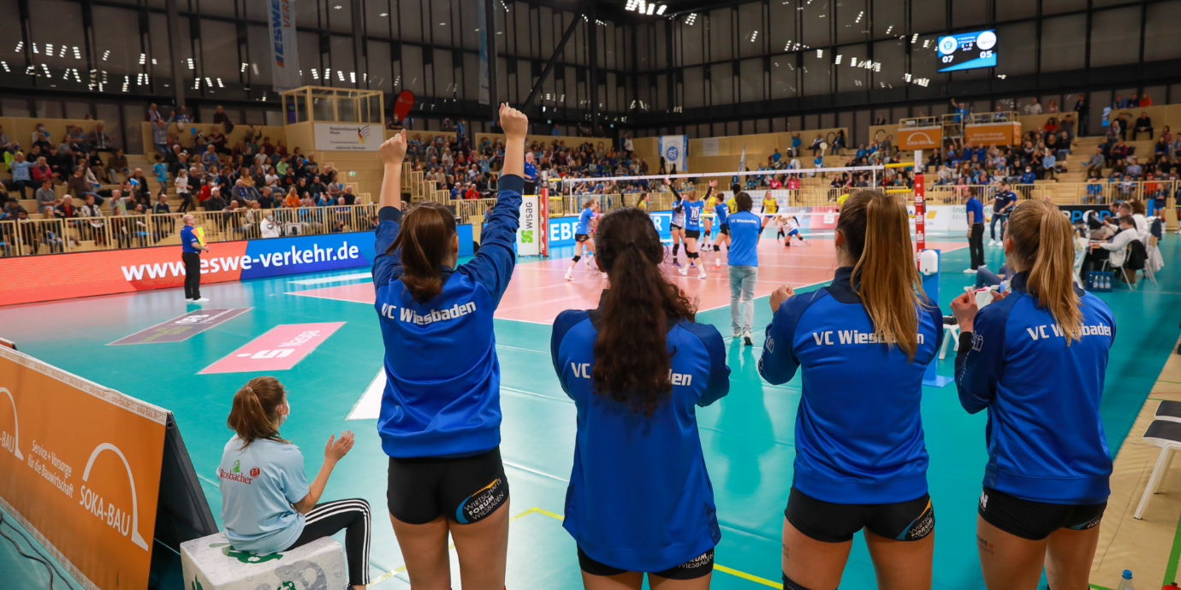 Erstliga-Start: 29. Oktober in Vilsbiburg
Foto: Detlef Gottwald | www.detlef-gottwald.de

Über den VC Wiesbaden
Der 1. Volleyball-Club Wiesbaden e.V. wurde 1977 gegründet und ist spezialisiert auf Frauen- und Mädchenvolleyball. Die professionelle Damen-Mannschaft ist seit 2004 ohne Unterbrechung in der
1. Volleyball-Bundesliga vertreten und spielt ihre Heimspiele in der Sporthalle am Platz der Deutschen Einheit, im Herzen der hessischen Landeshauptstadt. Die bislang größten sportlichen Erfolge des VC Wiesbaden sind der Einzug in das DVV-Pokalfinale in der Saison 2012/2013 und 2017/2018 sowie die Deutsche Vizemeisterschaft in der Saison 2009/2010. Auch die erfolgreiche Nachwuchsarbeit ist Teil des VCW. Aktuell bestehen über 30 Nachwuchs-Teams, die in den vergangenen Jahren zahlreiche Titel bei überregionalen Volleyball-Meisterschaften sowie im Beachvolleyball erkämpften. Als Auszeichnung dafür erhielt der VC Wiesbaden im Jahr 2016 das „Grüne Band“ des Deutschen Olympischen Sportbundes (DOSB).
Der VC Wiesbaden ist Lizenzgeber der unabhängigen VC Wiesbaden Spielbetriebs GmbH, die die Erstliga-Mannschaft stellt. Der Verein ist zudem Mitglied der Volleyball Bundesliga (www.volleyball-bundesliga.de) sowie des Hessischen Volleyballverbands (www.hessen-volley.de). Das Erstliga-Team wird präsentiert von den Platin-Lilienpartnern ESWE Versorgung (www.eswe.com) und OFB Projektentwicklung (www.ofb.de).
Text- und Bildmaterial stehen honorarfrei zur Verfügung – beim Bild gilt Honorarfreiheit ausschließlich bei Nennung des Fotografen. Weitere Pressemitteilungen und Informationen unter: www.vc-wiesbaden.de

